ZDRAV ŽIVLJENJSKI SLOG

ROLANJE

V mesecu maju in juniju (od 20. 5. 2013 do 7. 6. 2013) bomo v okviru zdravega življenjskega sloga rolali na šolskem dvorišču. Vadba bo potekala dvakrat tedensko po priloženem urniku.

Vadba v primeru dežja ODPADE!

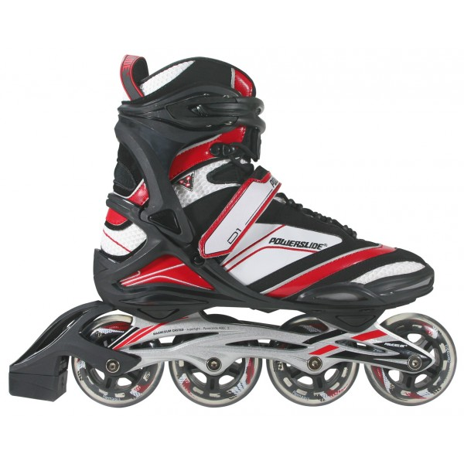

Zaželena je uporaba svojih rolerjev, prav tako pa je OBVEZNA uporaba ščitnikov (za kolena, komolce in zapestja) in čelade! Brez potrebne opreme vadba ne bo mogoča!

Vadba je kot vse vadbe v okviru ZŽS brezplačna, na razpolago je nekaj rolerjev in čelad za izposojo.

Za več informacij se lahko obrnete na učiteljico Hano Debevec ali pa pišete na elektronski naslov zzs.ledina@gmail.com. Prijave zbirajo učiteljice OPB – vsaka za svoj oddelek. Prijave za starejše učence (6.–9. razreda) poteka po elektronski pošti.

Lep pozdrav!

Izvajalka programa:
Hana Debevec, prof. športne vzgoje

Ljubljana, 13. 5. 2013



